# 新港崇正学校

第六学年历史

題目： 马来西亚历史文化遗产

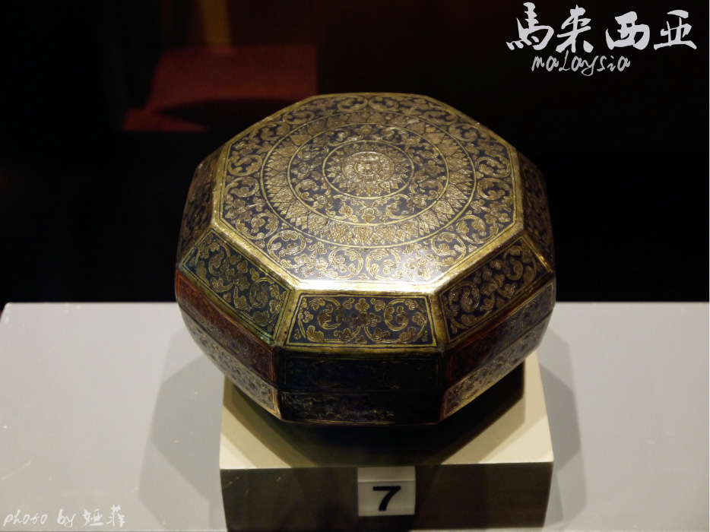

**姓名: 陈瀚维 Jeff Tan Han Wei**

**班級 : 6H**

**历史教师 : 張慧珍 老师**



Contents 目录

1. Penang [槟城](https://zh.wikipedia.org/wiki/槟城) pg 1 - 4

2. Melacca 马六甲 pg 5 - 8

3. Source 资料来源 pg 9

. Pulau Pinang [槟城](https://zh.wikipedia.org/wiki/槟城) (Penang).

1

## 文化

### 美食

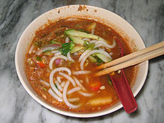

一碗『[亚参叻沙](https://zh.wikipedia.org/wiki/亞參叻沙)』，[槟城](https://zh.wikipedia.org/wiki/槟城)最著名的街头美食之一。在2011年被[美国有线电视新闻网络](https://zh.wikipedia.org/w/index.php?title=美国有线电视新闻网络&action=edit&redlink=1)（CNN）选为全球50大美食中的第7名。[[96]](https://zh.wikipedia.org/wiki/乔治市" \l "cite_note-97)

以[马来西亚](https://zh.wikipedia.org/wiki/马来西亚)的美食之都闻名的乔治市以其美味多样的街头美食而著称，融合了[马来式](https://zh.wikipedia.org/w/index.php?title=马来美食&action=edit&redlink=1)，[中式](https://zh.wikipedia.org/wiki/中国菜)，[印度式](https://zh.wikipedia.org/wiki/印度菜)、[峇峇娘惹式](https://zh.wikipedia.org/wiki/娘惹菜)，[泰式](https://zh.wikipedia.org/wiki/泰國飲食)和[欧式](https://zh.wikipedia.org/wiki/欧洲饮食)于其的美食大熔炉。

乔治市已经被[CNN](https://zh.wikipedia.org/wiki/CNN)认定为亚洲最受欢迎的街头美食城市之一，也是2014年由[孤独星球](https://zh.wikipedia.org/wiki/孤独星球)的罗宾·巴顿（Robin Barton）撰写的书中被认为是世界顶级餐饮目的地。[[13]](https://zh.wikipedia.org/wiki/乔治市" \l "cite_note-:11-14)[[97]](https://zh.wikipedia.org/wiki/乔治市" \l "cite_note-98) 巴顿在书中提到，[槟城美食](https://zh.wikipedia.org/w/index.php?title=槟城美食&action=edit&redlink=1)“*反映了1786年成立后成为贸易港口，混合了许多文化从马来人到印度人、欧洲人到中国人、缅甸人到泰国。乔治市都将其烹饪震中*“。除了这个，[时代](https://zh.wikipedia.org/wiki/时代_(杂志))杂志，也称赞[槟城](https://zh.wikipedia.org/wiki/槟城)的街头小吃是[亚洲](https://zh.wikipedia.org/wiki/亚洲)最好的，并说“没有地方能够尝到这样美味又超级便宜的食物”。[[98]](https://zh.wikipedia.org/wiki/乔治市" \l "cite_note-99)

品尝[槟城美食](https://zh.wikipedia.org/w/index.php?title=槟城美食&action=edit&redlink=1)的最佳地点包括[新关仔角](https://zh.wikipedia.org/wiki/新關仔角)、[浮罗池滑](https://zh.wikipedia.org/w/index.php?title=浮罗池滑&action=edit&redlink=1)、[牛干东](https://zh.wikipedia.org/w/index.php?title=牛干东&action=edit&redlink=1)、[汕头街](https://zh.wikipedia.org/wiki/汕頭街)、纽冷、新世界小贩中心、[槟榔律](https://zh.wikipedia.org/w/index.php?title=槟榔律&action=edit&redlink=1)和[亚依淡](https://zh.wikipedia.org/wiki/亞依淡)。突出的[槟城](https://zh.wikipedia.org/wiki/槟城)菜肴有『[亚参叻沙](https://zh.wikipedia.org/wiki/亞參叻沙)』, 『[炒粿条](https://zh.wikipedia.org/wiki/炒粿条)』, 『[咖喱面](https://zh.wikipedia.org/w/index.php?title=咖喱面&action=edit&redlink=1)』, 『[福建面](https://zh.wikipedia.org/wiki/福建面)』, 『[扁担饭](https://zh.wikipedia.org/w/index.php?title=扁担饭&action=edit&redlink=1)』, 『[蚝煎](https://zh.wikipedia.org/w/index.php?title=蚝煎&action=edit&redlink=1)』、『[罗惹](https://zh.wikipedia.org/wiki/囉喏)』和『[煎蕊](https://zh.wikipedia.org/wiki/珍多冰)』。乔治市的著名特殊地方小吃则有[槟榔律](https://zh.wikipedia.org/w/index.php?title=槟榔律&action=edit&redlink=1)的[煎蕊](https://zh.wikipedia.org/wiki/煎蕊)、[浮罗池滑](https://zh.wikipedia.org/w/index.php?title=浮罗池滑&action=edit&redlink=1)的[福建面](https://zh.wikipedia.org/wiki/福建面)、[亚依淡](https://zh.wikipedia.org/wiki/亞依淡)的[亚参叻沙](https://zh.wikipedia.org/wiki/亞參叻沙)和暹路及沓田仔街的[炒粿条](https://zh.wikipedia.org/wiki/炒粿条)。[[99]](https://zh.wikipedia.org/wiki/乔治市" \l "cite_note-100)[[100]](https://zh.wikipedia.org/wiki/乔治市" \l "cite_note-101)[[101]](https://zh.wikipedia.org/wiki/乔治市" \l "cite_note-102)[[102]](https://zh.wikipedia.org/wiki/乔治市" \l "cite_note-103)[[103]](https://zh.wikipedia.org/wiki/乔治市" \l "cite_note-104)[[104]](https://zh.wikipedia.org/wiki/乔治市" \l "cite_note-105)

2

除此之外，还有几座『[豆沙饼](https://zh.wikipedia.org/w/index.php?title=豆沙饼&action=edit&redlink=1)』商店遍布整个城市，售卖美味的豆沙饼。

### 艺术表演

乔治市至1919年开始拥有独特的[大旗鼓游行](https://zh.wikipedia.org/wiki/妆艺大游行)庆典。[[235]](https://zh.wikipedia.org/wiki/Penang" \l "cite_note-235) 虽然[马来西亚](https://zh.wikipedia.org/wiki/马来西亚)和[新加坡](https://zh.wikipedia.org/wiki/新加坡)都有[大旗鼓游行](https://zh.wikipedia.org/wiki/妆艺大游行)，但槟城的[大旗鼓游行](https://zh.wikipedia.org/wiki/妆艺大游行)是独一无二的，因为庆典需要平衡前额或手上的巨大旗帜。据说，[新加坡](https://zh.wikipedia.org/wiki/新加坡)甚至复制了[槟城](https://zh.wikipedia.org/wiki/槟城)[大旗鼓](https://zh.wikipedia.org/wiki/妆艺大游行)游行，以增值自己的[农历新年](https://zh.wikipedia.org/wiki/农历新年)庆祝活动。[[105]](https://zh.wikipedia.org/wiki/乔治市" \l "cite_note-106)时至今日，每年十二月，乔治市都会举行[大旗鼓游行](https://zh.wikipedia.org/wiki/妆艺大游行)，也是[大旗鼓游行](https://zh.wikipedia.org/wiki/妆艺大游行)[槟城](https://zh.wikipedia.org/wiki/槟城)华人和州内主要庆典。[[106]](https://zh.wikipedia.org/wiki/乔治市" \l "cite_note-107)

[贵族曲](https://zh.wikipedia.org/w/index.php?title=贵族曲&action=edit&redlink=1)（[马来语](https://zh.wikipedia.org/wiki/马来语)：Bangsawan）是一个马来戏曲艺术形式，源自于印度、并在[槟城](https://zh.wikipedia.org/wiki/槟城)发展时受印度、西方、伊斯兰、中华和印尼文化影响的[槟城](https://zh.wikipedia.org/wiki/槟城)印度的马来剧院艺术形式（通常被称为“马来歌剧”）。因其在二十世纪后半叶衰退，而导致时至今日成为一个垂死挣扎的艺术形式。[[107]](https://zh.wikipedia.org/wiki/乔治市" \l "cite_note-108)[[108]](https://zh.wikipedia.org/wiki/乔治市" \l "cite_note-109) 马来乐团曲（[马来语](https://zh.wikipedia.org/wiki/马来语)：Boria）是[槟城](https://zh.wikipedia.org/wiki/槟城)另一个传统的戏剧舞蹈，并以小提琴，马拉卡斯和Tabla伴奏。[[109]](https://zh.wikipedia.org/wiki/乔治市" \l "cite_note-110)

在乔治市古迹区内放置的数十种锻铁漫画之一。这个位于日本横街。

[戏曲](https://zh.wikipedia.org/wiki/中国戏曲) (通常为[潮州](https://zh.wikipedia.org/wiki/潮州)或[福建](https://zh.wikipedia.org/wiki/福建)版本) 经常在乔治市各处特别建立的平台上表演，主要是在[盂兰节](https://zh.wikipedia.org/wiki/盂蘭節)时进行。乔治市还有木偶表演，虽然今天较少见到。

乔治城还有两个主要的西方乐团 - 槟城爱乐乐团（以前的槟城国家交响乐团和合唱团(PESSOC)），以及槟城交响乐团（PSO），以及几个室内和学校的音乐合奏团。[[110]](https://zh.wikipedia.org/wiki/乔治市" \l "cite_note-111)[[111]](https://zh.wikipedia.org/wiki/乔治市" \l "cite_note-112) 槟州大会堂（Dewan Sri Penang）和在[海峡岸广场](https://zh.wikipedia.org/wiki/海峡岸广场)的槟城表演艺术中心（Penangpac）是乔治市的两个主要表演场地。

位于[本头公巷](https://zh.wikipedia.org/w/index.php?title=本头公巷&action=edit&redlink=1)，由立陶宛画家恩尼斯创作的『姐弟共骑』壁画

### 街头艺术

3

2012年乔治市庆典期间，立陶宛艺术家恩尼斯（Ernest Zacharevic）在乔治市绘制了一系列关于当地文化、居民和生活方式的壁画。[[112]](https://zh.wikipedia.org/wiki/乔治市" \l "cite_note-113)现在，这些壁画是乔治市著名的旅游景点，其中『姐弟共骑』壁画是市内最多人拍摄的热门景点。 而恩尼斯也在乔治市绘制了6张壁画，但现在只剩下5张。

此后，街头艺术开始在整个槟城州蓬勃发展。兴巴士公司维修站等文化中心现在正在策划令人兴奋的展览，并邀请国际艺术家参观和绘画，以现有的名声将城市进化成一个充满活力的文化艺术中心。街头艺术不局限于壁画而已，在乔治市内还有许多有趣的锻铁雕刻展览等待大家在街上发现它。

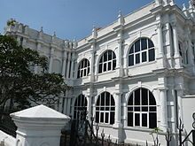

位于[华盖街](https://zh.wikipedia.org/wiki/华盖街)的[槟城博物馆及美术馆](https://zh.wikipedia.org/w/index.php?title=槟城博物馆及美术馆&action=edit&redlink=1)建筑本身也是瑰宝。这座殖民地建筑物在1927年搬迁之前，曾是[大英义学](https://zh.wikipedia.org/w/index.php?title=大英义学&action=edit&redlink=1)的校地。

### 博物馆

位于[华盖街](https://zh.wikipedia.org/wiki/华盖街)的[槟城博物馆及美术馆](https://zh.wikipedia.org/w/index.php?title=槟城博物馆及美术馆&action=edit&redlink=1)里面收藏了许多于槟城相关且珍贵的文物、照片、地图等。[[113]](https://zh.wikipedia.org/wiki/乔治市" \l "cite_note-114)市内的其他博物馆则以宗教和文化方面为主，还有著名人物，其中包括[槟城伊斯兰博物馆](https://zh.wikipedia.org/w/index.php?title=槟城伊斯兰博物馆&action=edit&redlink=1)、[孙中山博物馆](https://zh.wikipedia.org/wiki/孙中山槟城基地博物馆)，[槟城蜡染美术馆](https://zh.wikipedia.org/w/index.php?title=槟城蜡染美术馆&action=edit&redlink=1)和[理大](https://zh.wikipedia.org/wiki/马来西亚理科大学)博物馆和画廊。[[114]](https://zh.wikipedia.org/wiki/乔治市" \l "cite_note-115)

除此之外，[马来西亚](https://zh.wikipedia.org/wiki/马来西亚)传奇歌手及演员[比南利](https://zh.wikipedia.org/w/index.php?title=比南利&action=edit&redlink=1)的故居，已经变成了一座博物馆。[[115]](https://zh.wikipedia.org/wiki/乔治市" \l "cite_note-116)

近年来，许多私营的博物馆如雨后春笋般在乔治市出现，其中就有位于南华医院街的[相机博物馆](https://zh.wikipedia.org/w/index.php?title=相机博物馆&action=edit&redlink=1)和现今位于[直落巴巷](https://zh.wikipedia.org/w/index.php?title=直落巴巷&action=edit&redlink=1)益华华小旁的[玩具博物馆](https://zh.wikipedia.org/w/index.php?title=玩具博物馆&action=edit&redlink=1)。市内还涌现了一些新型3D视觉博物馆，如美因槟廊3D博物馆和槟榔时光隧道等。[[116]](https://zh.wikipedia.org/wiki/乔治市" \l "cite_note-117)[[117]](https://zh.wikipedia.org/wiki/乔治市" \l "cite_note-118)

### 节庆

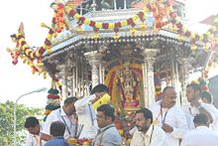

乔治市印度人正在庆祝[大宝森节](https://zh.wikipedia.org/wiki/大宝森节)。

[File:Persiarankarpalautomallnewyear.JPG](https://zh.wikipedia.org/wiki/Project:上传?wpDestFile=Persiarankarpalautomallnewyear.JPG)

[卡巴星道](https://zh.wikipedia.org/w/index.php?title=卡巴星道&action=edit&redlink=1)的农历新年庆祝活动。

乔治市这个文化大熔炉兼具各种种族和宗教的文化，而任何一年里都有很多庆祝活动和嘉年华。

4

[槟城华人](https://zh.wikipedia.org/wiki/马来西亚华人)庆祝[农历新年](https://zh.wikipedia.org/wiki/农历新年)和[中秋节](https://zh.wikipedia.org/wiki/中秋节)。而槟城道教华人也会庆祝[中元节](https://zh.wikipedia.org/wiki/中元节)（盂兰节）、[清明节](https://zh.wikipedia.org/wiki/清明节)和其他神仙的节日。

同时，市内穆斯林都在开放的屋子庆祝[开斋节](https://zh.wikipedia.org/wiki/开斋节)、[哈芝节](https://zh.wikipedia.org/wiki/古尔邦节)和Maulidur Ra​​sul。兴都教徒庆祝[屠妖节](https://zh.wikipedia.org/wiki/屠妖节)、[大宝森节](https://zh.wikipedia.org/wiki/大宝森节)和[庞格尔节](https://zh.wikipedia.org/w/index.php?title=庞格尔节&action=edit&redlink=1)，而锡克教则纪念[拜萨哈节](https://zh.wikipedia.org/w/index.php?title=拜萨哈节&action=edit&redlink=1)（锡克教丰收节）。基督教庆祝[圣诞节](https://zh.wikipedia.org/wiki/圣诞节)、[耶稣受难节](https://zh.wikipedia.org/wiki/耶穌受難節)和[复活节](https://zh.wikipedia.org/wiki/复活节)。 [卫塞节](https://zh.wikipedia.org/wiki/卫塞节)则是佛教的节庆。

[日本盂兰盆节](https://zh.wikipedia.org/wiki/日本盂蘭盆節)是[本地](https://zh.wikipedia.org/wiki/日裔馬來西亞人)和外籍日本人在[旧关仔角](https://zh.wikipedia.org/w/index.php?title=旧关仔角&action=edit&redlink=1)举行的年度活动，而乔治市的暹罗裔则庆祝[泼水节](https://zh.wikipedia.org/wiki/泼水节)。

近年来，[槟城州政府](https://zh.wikipedia.org/wiki/槟城州议会)都会在每年八月举办一年一度的乔治市庆典。[[118]](https://zh.wikipedia.org/wiki/乔治市" \l "cite_note-119)乔治市庆典已成为马来西亚最受欢迎的文化活动之一，估计每年有20多万来自世界各地的人参加。[[119]](https://zh.wikipedia.org/wiki/乔治市" \l "cite_note-120)[[120]](https://zh.wikipedia.org/wiki/乔治市" \l "cite_note-121)

另一个著名的节日是槟城热气球嘉年华，通常都会在每年的两月在马球场举行。[[121]](https://zh.wikipedia.org/wiki/乔治市" \l "cite_note-122)[[122]](https://zh.wikipedia.org/wiki/乔治市" \l "cite_note-123) 这个特别的节日吸引了国内以及[比利时](https://zh.wikipedia.org/wiki/比利时)、[荷兰](https://zh.wikipedia.org/wiki/荷兰)和[美国](https://zh.wikipedia.org/wiki/美国)等国外的气球爱好者.

槟城乔治市

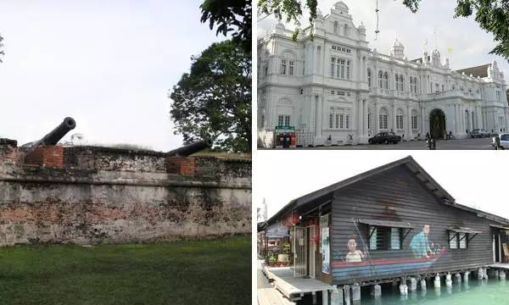

槟城首府Georgetown拥有数千栋的历史建筑物，主要集中在海墘街Pengkalan Weld、土库街Occupy Beach Street、椰脚街（和谐街）Harmony Street、爱情巷Love Lane这4条主要街道上。建于1786年的海防炮台Fort Cornwallis曾是重要的军事基地，有许多炮台、仓库，如今成为热门景点之一。

乔治市另一特色是以姓氏宗亲分而聚居的姓氏桥，规模最大的是姓周桥，也吸引了电影前来取景。近年来，更因为一系列的壁画出现，掀起了一股“壁画风”，许多游客前来骑着脚车，或者步行，与一副又一副的壁画合影。

. Melaka 马六甲 (Malacca).

5

## 文化

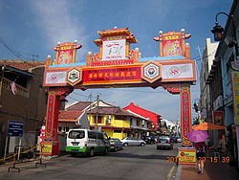

马六甲的鸡场文化坊

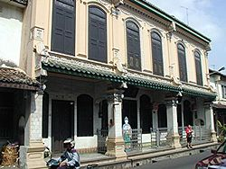

马六甲[娘惹](https://zh.wikipedia.org/wiki/娘惹)的房子

马六甲以饮食闻名，华、巫菜色交融的[娘惹](https://zh.wikipedia.org/wiki/娘惹)美食更是辣的让人垂涎欲滴。

甚至在今天，许多自从葡萄牙占领以来的古代传统仪式还在进行，例如"Intrudu" (标志[天主教](https://zh.wikipedia.org/wiki/天主教)[四旬期](https://zh.wikipedia.org/wiki/四旬期)斋戒开始的水节)、"branyu" (传统舞蹈)和"Santa Cruz" (一年一度街头庆祝的[节日](https://zh.wikipedia.org/wiki/节日))。

马六甲的私立医疗服务吸引甚至远自[印尼](https://zh.wikipedia.org/wiki/印尼)（[印度尼西亚](https://zh.wikipedia.org/wiki/印度尼西亚)）和[新加坡](https://zh.wikipedia.org/wiki/新加坡)的病人。仁爱医院([Mahkota Hospital](http://www.mahkotamedical.com/))、爱济乐班台医院([Hospital Pantai Ayer Keroh](http://www.pantai.com.my/site.cfm?hid=6))和博特拉医院(Hospital Putera) (前称南方医院 Southern Hospital)是三家主要的私立医院，提供的服务达到先进国家水平。州政府是博特拉医院的主要[股东](https://zh.wikipedia.org/wiki/股东)。

6

马六甲-印度医药学院（[Melaka-Manipal Medical College](http://www.manipal.edu.my/melaka/)）在1993年创办，是由当年的印度總理及馬來西亞首相所签署的协义下所产生的医药学院。以马六甲中央医院，野新县医院，麻坡苏丹娜法蒂玛专科医院及东甲县医院为它的教学医院。

### 馬六甲历史古迹

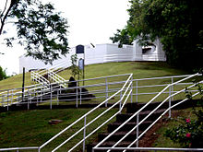

马六甲圣约翰城堡

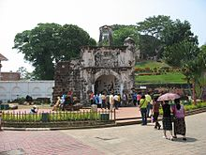

圣地雅哥城堡:在1808年由于[斯坦福·莱佛士](https://zh.wikipedia.org/wiki/斯坦福·莱佛士)爵士的干涉下，英国人放弃了摧毁它的计划使得城堡得以保留。

* [圣地牙哥古城门](https://zh.wikipedia.org/wiki/圣地牙哥古城门)：[葡萄牙](https://zh.wikipedia.org/wiki/葡萄牙)人1511年建造，[荷兰](https://zh.wikipedia.org/wiki/荷兰)入侵期间结构被破坏。由于1808年[斯坦福·莱佛士](https://zh.wikipedia.org/wiki/斯坦福·莱佛士)[爵士](https://zh.wikipedia.org/wiki/爵士)的干涉，[英国](https://zh.wikipedia.org/wiki/英国)人放弃了摧毁它的计划。
* [圣约翰城堡](https://zh.wikipedia.org/w/index.php?title=圣约翰城堡&action=edit&redlink=1)：由荷兰人於18世纪末建，因为当时对马六甲的威胁主要来自内陆而不是海上，所以[城堡](https://zh.wikipedia.org/wiki/城堡)的[火炮](https://zh.wikipedia.org/wiki/火炮)是指向内陆的。
* [圣彼得教堂](https://zh.wikipedia.org/w/index.php?title=圣彼得教堂（马来西亚）&action=edit&redlink=1)：1710年荷兰統治时期所建造，是马来西亚最古老的天主[教堂](https://zh.wikipedia.org/wiki/教堂)。[立面](https://zh.wikipedia.org/wiki/立面)的装饰為东西方[建筑风格](https://zh.wikipedia.org/wiki/建筑风格)的混合。教堂的[大钟](https://zh.wikipedia.org/w/index.php?title=大钟&action=edit&redlink=1)是在1608年於[果阿](https://zh.wikipedia.org/wiki/果阿邦)（Goa）製造並運到這裡使用。
* [圣保禄堂](https://zh.wikipedia.org/w/index.php?title=圣保禄堂&action=edit&redlink=1)：由葡萄牙[船长](https://zh.wikipedia.org/wiki/船长)Duarte Coelho建造，教堂原被命名为"圣母山教堂"，后来变成荷兰贵族的墓地，並更命为圣保禄堂。
* [基督堂](https://zh.wikipedia.org/w/index.php?title=基督堂&action=edit&redlink=1)：1753年建造，反映荷兰建筑风格。基督堂的教堂长凳為當時手工制作的，加上无缝的[天窗](https://zh.wikipedia.org/wiki/天窗)，一个[圣经](https://zh.wikipedia.org/wiki/圣经)的[铜](https://zh.wikipedia.org/wiki/铜)[复制品](https://zh.wikipedia.org/w/index.php?title=复制品&action=edit&redlink=1)，一块用[亚美尼亚文](https://zh.wikipedia.org/wiki/亞美尼亞文)书写的[基石](https://zh.wikipedia.org/wiki/基石)，及一副《[最后的晚餐](https://zh.wikipedia.org/wiki/最后的晚餐)》的复制品，為教堂特色。

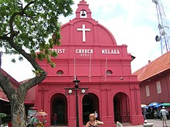

7

[基督堂](https://zh.wikipedia.org/wiki/基督堂_(马六甲))

* [聖方濟教堂](https://zh.wikipedia.org/w/index.php?title=聖方濟教堂&action=edit&redlink=1)：这座[哥特式](https://zh.wikipedia.org/wiki/哥特式)教堂由[法国](https://zh.wikipedia.org/wiki/法国)的Paderi Fabre[神父](https://zh.wikipedia.org/wiki/神父)于1849年建造，以纪念16世纪来到[东南亚](https://zh.wikipedia.org/wiki/东南亚)的天主教[传教士](https://zh.wikipedia.org/wiki/传教士)，“东方使徒”[聖方濟·沙勿略](https://zh.wikipedia.org/wiki/聖方濟·沙勿略)。
* [红屋](https://zh.wikipedia.org/w/index.php?title=红屋（马来西亚）&action=edit&redlink=1)：1650年建造，原為荷兰统治者的官邸，建築反映荷兰的建筑风格。現在是"[历史](https://zh.wikipedia.org/wiki/历史)与[人种](https://zh.wikipedia.org/wiki/人种)[博物馆](https://zh.wikipedia.org/wiki/博物馆)"。展示本地传统的结婚礼服、生活习俗和各种的马六甲的生活[制品](https://zh.wikipedia.org/wiki/製品)，使人们回到从前馬六甲光辉的日子。
* [维多利亚女皇喷水池](https://zh.wikipedia.org/w/index.php?title=维多利亚女皇喷水池&action=edit&redlink=1)：坐落在大钟楼之旁。是1904年为纪念维多利亚女皇登基六十年而修建的。这座喷泉所用之石，全部是从英国本土运来并砌成。喷泉上有维多利亚女皇的雕像，水池雕刻玲珑别致，具有浓郁的欧洲古建筑风貌。
* [鸡场街](https://zh.wikipedia.org/wiki/鸡场街) (Jalan Hang Jebat/Jonker Street)：以[古董](https://zh.wikipedia.org/wiki/古董)闻名，現在也因政府拖動而成爲著名的“文化街”夜市。成爲另一個旅遊景點。

为了吸引更多的游客来到马六甲，州政府亦建造不少博物馆以收藏丰富的馬六甲本土文化遗产。

马六甲古城 (2008)

8

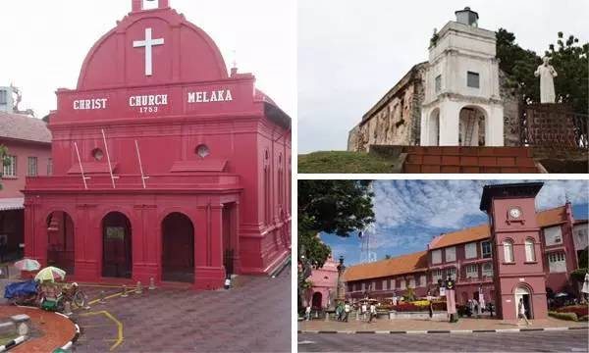

2008年7月7日，马六甲古城和槟城乔治市一同以“马六甲海峡历史城”的头衔被列进世界文化遗产名录。

马六甲拥有600年的文化底蕴，曾经是葡萄牙、荷兰和英国殖民地，所以所留下来的古建筑物都深受其风格影响。其中红色建筑物“红屋”是荷兰人保留下来最古老的建筑物，现以改名为历史文化博物馆，内部展示的是传统结婚礼服及陈年旧物。受到中国和印度影响而建造的三角形屋顶文化博物馆、峇峇娘惹博物馆也是值得一去的景点之一。近年来，因为政府不断推广之下，马六甲也成为外国游客到访的地方。每逢周末，Jonker Street 都被挤得水泄不通。

9

资料来源 - Source

[https://duckduckgo.com](https://duckduckgo.com/)

[https://www.baidu.com](https://www.baidu.com/)

[https://www.baike.baidu.com](https://www.baike.baidu.com/)

[https://google.com](https://google.com/)

<https://en.wikipedia.org/wiki/penang/> <https://en.wikipedia.org/wiki/malacca/>

<https://zh.wikipedia.org/wiki/槟城/>

<https://zh.wikipedia.org/wiki/马六甲/>

------------------------------------------------------------------------------------------------------------------------------------------------

**File Download:**

